УВАЖАЕМЫЕ ПРАВООБЛАДАТЕЛИ ЗЕМЕЛЬНЫХ УЧАСТКОВ И
ОБЪЕКТОВ КАПИТАЛЬНОГО СТРОИТЕЛЬСТВА

01.07.2021г. вступил в силу Федеральный закон №518-ФЗ от 30.12.2020г. о ранее учтенных объектах недвижимости. В рамках данного Закона, рекомендуем Вам обратиться в МФЦ «Мои документы» по адресу: с.Пономаревка, ул.Советская 58/3 +7(35357)21-6-75 с заявлением о регистрации ранее возникшего права собственности на жилой дом и (или) земельный участок. Данная норма закона касается тех правообладателей земельных участков и жилых домов, у которых право собственности на объекты недвижимости подтверждаются следующими документами, либо возникли до 1999 года:
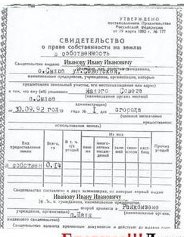 | 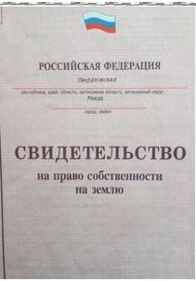 | Внесение данных сведений в Единый государственный реестр недвижимости позволит Вам – правообладателям, проще распоряжаться недвижимым имуществом, а именно продавать, дарить, обменивать, а также не быть участником в судебных спорах о праве.

По возникающим вопросам можно обратиться в администрацию МО Пономаревский сельсовет
по телефону: +7(35357)21-2-30

